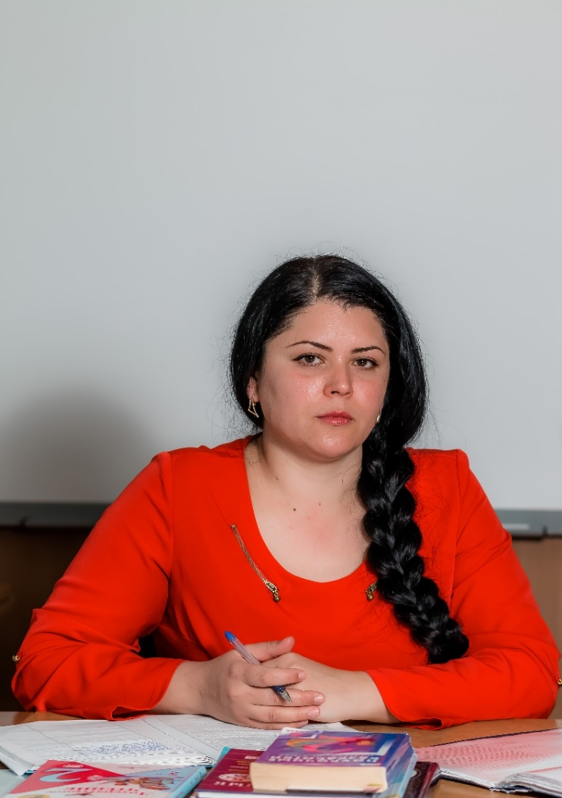
Гоглева Елена Александровна
Учитель начальных классов
Общий стаж: 17 лет 6 месяцев 8 дней
Педагогический стаж: 11 лет 2 месяца
Образование: в 2005 году окончила «Сочинский государственный университет» СГУТ и КД.
В МОБУ ООШ №56 работает с 2013 года.
Курсы повышения квалификации: с 05.08.2015 по 15.08.2015 года прошла повышение квалификации в ГОБУ «Институт развития образования» Краснодарского края по теме: «Формирование функциональной грамотности младших школьников средствами учебных предметов на основе ФГОС» в объеме 72 часа.
Курсы повышения квалификации: с 02.11.2016 по 03.11.2016 года прошла повышение квалификации в Сочинском филиале федерального государственного бюджетного образовательного учреждения высшего образования «Всероссийский государственный университет юстиции (РПА Минюста России» по теме: «Оказание первой помощи в образовательных организациях»» в объеме 6 часов.
Курсы повышения квалификации: с 06.11.2018 по 10.11.2018 года прошла повышение квалификации в ГОБУ «Институт развития образования» Краснодарского края по теме: «Теория и методические основы преполовения курса «Шахматы» в объеме 36 часов.
Курсы повышения квалификации: с 03.12.2018 по 10.12.2018 года прошла повышение квалификации в ГОБУ «Институт развития образования» Краснодарского края по теме: «Подготовка кадрового резерва руководящих работников для системы образования»» в объеме 36 часов.
Прошла обучение в ООО «Центр дополнительного образования» по теме: «Оказание первой помощи в образовательных организациях» в объеме 16 часов в 2018 году.
Прошла повышение квалификации в Государственном автономном учреждении дополнительного профессионального образования «Институт повышения квалификации –РМЦПК» с 08.07.2019 г по 24.07.2019 г. по дополнительной профессиональной программе «Эффективные приемы и методы работы с детьми ОВЗ», в объеме 36 часов.
Прошла повышение квалификации в ООО «Центр инновационного образования и воспитания» по программе: «Организация деятельности педагогических работников по классному руководству» в объеме 17 часов.
Прошла повышение квалификации в период с 18.05.2020 по 17.06.2020 г. НОЧУ ДПО «Краснодарский многопрофильный институт дополнительного образования» по дополнительной профессиональной программе: «Современные методики преподавания в образовательных организациях в условиях реализации ФГОС. Математика»
Награждена Дипломом участника городского конкурса «Учитель года- 2017».
Награждена грамотой Управления по образованию и науке администрации города Сочи за участие, творческий подход к организации и проведению летней кампании 2017 года в 2017 году.
Награждена благодарственным письмом Управления по образованию и науке администрации города Сочи в 2017 году.

